Страшнее кошки зверя нет

(О патологической боязни животных)
«Не позволяйте детским страхам произвести на вас впечатление»
Р. Дрейкурс
Беспокойство, тревога, страх — такие же неотъемлемые эмоциональные проявления нашей психической жизни, как и другие эмоции.
Понимание опасности, ее осознание формируется в процессе жизненного опыта и межличностных отношений, когда некоторые безразличные для ребенка раздражители постепенно приобретают характер угрожающих воздействий. Обычно в этих случаях говорят о появлении травмирующего опыта (испуг, боль).
Гораздо более распространены, так называемые, внушенные страхи. Их источник — взрослые, окружающие ребенка, которые непроизвольно заражают ребенка страхом, настойчиво, подчеркнуто эмоционально указывая на наличие опасности.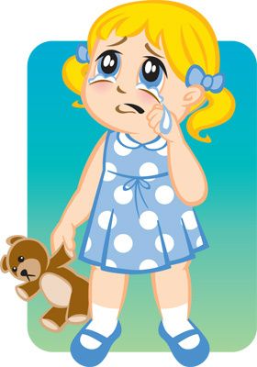
Далеко не все страхи можно назвать фобиями. Фобия — это уже невроз, когда при виде объекта, внушающего ужас, у человека возникает ряд физиологических изменений, которые не дают ему нормально существовать: учащается сердцебиение, перехватывает дыхание вплоть до удушья, резко падает артериальное давление и др. Справиться с этим состоянием самостоятельно человек не может.
Всего фобий насчитывается около пятисот, и среди них значительное место занимают зоофобии — страхи различных животных. Среди них орнитофобия — боязнь птиц, агризоофобия — боязнь диких животных, аклюрофобия (галеофобия, гатофобия, элурофобия) — боязнь кошек, канеофобия — боязнь собак, офидиофобия — боязнь змей и многие другие.
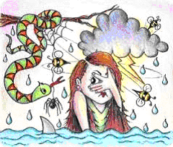
Обычно объектом болезненного страха становятся либо те животные, с которыми мы часто встречаемся в повседневной жизни (например, собаки и кошки), либо те, кто будят в нас врожденные, «архаические» страхи (стихии, огня, темноты, животных: опять же пауков, змей, т. д.)

Сильные детские страхи могут фиксироваться и превращаться в невроз, если пугающее событие произошло прежде, чем ребенку исполнилось семь лет.
Страх как невротическая реакция в благоприятной обстановке может проходить относительно быстро, но в случае наличия специфических факторов, оказывающих негативное воздействие, будет стабилизироваться и переходить в невротическое расстройство.
Способствуют возникновению или стабилизации невротических страхов в детском возрасте личностные особенности ребенка. Впечатлительность, чувствительность, эмоциональность делают его крайне восприимчивым к любым внешним факторам. Методы воспитания или способы педагогического воздействия, которые никак не затронут эмоционально устойчивого ребенка, могут оказаться травматичными для восприимчивых детей. Поэтому важно помнить, что степень травмирующего воздействия одного и того же события будет разной в зависимости от того, насколько впечатлителен и раним ребенок.

Рассмотрим факторы, способствующие появлению/стабилизации страхов у детей.

1. Страх выступает как способ привлечения внимания родителей
В этом случае ребенок, демонстрируя страх, получает определенные «вторичные выгоды»: родители проводят с ним дополнительное время, ложатся с ним спать, позволяют отступить от режима дня или делают поблажки в предъявлении каких-то требований.
Подчеркнем, что излишние разговоры и разъяснения, с помощью которых родители стремятся показать ребенку, что бояться нечего, также могут расцениваться как дополнительное внимание, приобретаемое ребенком в ситуации страха. Изначально страх может возникать под действием различных психотравмирующих факторов, не связанных с семьей, но в дальнейшем закрепляется и стабилизируется именно вследствие наличия вторичных выгод.
Признаками избыточного внимания являются излишние уговоры, объяснения, дополнительное время, которое родители проводят с ребенком в ситуации, когда тот чего-то боится. Важно то, как родители взаимодействуют с ребенком при отсутствии страха (возможно, если ребенок ничего не боится, он сразу получает значительно меньше внимания родителей). Необходимо понять, изменились ли стереотипы взаимодействия в семье с появлением у ребенка страха, то есть, появились ли новые модели поведения, могущие стать вторичными выгодами.

Главное, что нужно сделать в этом случае, — минимизировать вторичные выгоды от страха (перестать сидеть с ребенком, уговаривать его и пр.)
Подчеркнем, что это не означает, что ребенка нужно полностью лишить эмоциональной поддержки. Нельзя игнорировать его переживания, тем более что страх может быть абсолютно реален. Важно найти способы поддержать ребенка, не уделяя ему при этом излишнего внимания.

2. Родители используют испуг в качестве воспитательного воздействия
Если ребенок не слушается, родители иногда пытаются его припугнуть.
В раннем детстве, когда опыт человека еще невелик, влияние запугивания и угроз особенно сильно, ведь ребенок не может в полной мере оценить вероятность их осуществления.
Конечно, есть дети, на которых это не произведет никакого впечатления. Однако впечатлительные, тревожные, чувствительные дети могут отреагировать на родительские запугивания появлением невротических страхов.
Страх может использоваться родителями не только в ситуации нежелательного поведения ребенка, но, с их точки зрения, и как своего рода «профилактика».

Что делать в данном случае?
Очевидно, что первым делом родителям следует прекратить использование испуга для получения желательного поведения ребенка. Надо найти иные формулировки, которые, с одной стороны, обозначат имеющиеся правила, а с другой — будут эмоционально нейтральны.
Если ситуация потенциально несет в себе угрозу жизни или здоровью, достаточно ограничиться короткими комментариями типа: «Это опасно» или «Можно упасть».

3. Родители приписывают ребенку роль «трусишки»
В ряде случаев страхи ребенка стабилизируются на фоне довольно комфортной и благополучной обстановки в семье, которая, однако, сопровождается тем, что ребенка начинают считать «трусишкой», ожидают от него подобного поведения и тем самым способствуют его закреплению.
С теоретической точки зрения эту ситуацию можно анализировать, например, в терминах « родительского программирования»: родители, как возможно, не осознавая этого, настраивают ребенка на проявление страхов. Наблюдая за реакцией родителей, ребенок приходит к выводу, что он труслив и слаб.
Что можно порекомендовать родителям?
Прежде всего, нужно прекратить комментировать и обсуждать поведение ребенка. Родительские высказывания относительно трусости ребенка не приводят к изменению его поведения, напротив, способствуют его закреплению.
Для того чтобы изменить у ребенка самоощущение себя как «трусишки», необходимо транслировать уверенность взрослых в его смелости, обращать внимание ребенка на проявления им этого качества.

4. Авторитарное воспитание
Родительское отношение характеризуется сочетанием обостренного внимания и заботы о ребенке с мелочным контролем, обилием ограничений и запретов. При наблюдении за свободным взаимодействием родителя и ребенка бросается в глаза обилие требований, указаний, наставлений.
Дети, испытавшие на себе подобный стиль воспитания, как правило, в дальнейшем относятся к окружающему миру как к источнику угрозы и опасности, отсюда навязчивые страхи.
Что можно порекомендовать родителям в данном случае?
Важно предлагать ребенку возможность выбирать из нескольких вариантов и поддерживать его выбор, постоянно выражать ему принятие и поддержку.

5. Родители сами обладают высоким уровнем тревожности и выраженными страхами
Высокий уровень тревожности и связанные с ним страхи зачастую свойственны нескольким членам семьи, что может выступать как фактор стабилизации невротических страхов у детей. Отметим, что в основе лежит не столько биологическая наследственность, сколько специфический семейный способ мировосприятия. Такие родители сами выражают множество страхов и опасений. Ребенку достаточно видеть, чего боятся родители, чтобы начать бояться того же самого.
Часто у взрослых есть привычка любое животное, которое не отличается мягкостью и пушистой шерстью, называть «мерзким». Ребенок начинает брезгливо относиться к паукам и насекомым, бояться их. Мнительность родителей проявляется в стремлении постоянно проверять и перепроверять ребенка, педантичном выстраивании его образа жизни. Непроизвольно культивируются страхи детей, поскольку родители излишне беспокоятся о самом факте наличия страхов, как бы «застревают» на них, вместо того чтобы понять источники и предпринять реальные шаги для их устранения. Обнаружена зависимость между количеством страхов у детей и родителей, особенно матерей.
Что можно порекомендовать родителям в данном случае?
Прежде всего, родителям самим важно увидеть и понять, каким образом их собственная тревожность влияет на страхи ребенка. Понятно, что произвольно родители не смогут понизить уровень собственной тревожности, но могут, как минимум, за ней наблюдать и постараться уменьшить ее проявление в присутствии ребенка. Также важно передать ребенку позитивное отношение к жизни: высказывать оптимистические ожидания, выражать уверенность в благополучном исходе событий.

УСЛОВИЯ УСТРАНЕНИЯ СТРАХА У ДЕТЕЙ
В дошкольном возрасте страхи наиболее успешно подвергаются психологическому воздействию, поскольку они пока больше обусловлены эмоциями, чем сложившимся характером, и во многом носят возрастной, преходящий характер. Во всех случаях успешность устранения страхов зависит от знания их причин и понимания особенностей возрастного психического развития.
Страхи, возникающие в результате психологического заражения или внушения, устраняются не только воздействием на ребенка, но и в результате изменения неадекватно сформировавшихся отношений к этим страхам родителей.
Существуют две взаимоисключающие точки зрения в отношении возникших страхов. По одной из них, страхи — это сигнал к тому, чтобы еще больше оберегать нервную систему ребенка, предохранять его от всех опасностей и трудностей жизни. 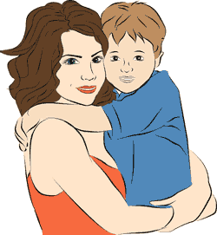
Подобной точки зрения нередко придерживаются некоторые врачи-невропатологи и педагоги, советующие лечебно-охранительный режим вместе с исключением чтения сказок, просмотра мультфильмов и остальных телепередач, посещения новых мест. Такие советы родители охотно воспринимают как необходимость ограничения самостоятельности, усиления опеки и начинают беспокоиться с удвоенной энергией. Получается, что ребенок еще больше изолируется от окружающего мира, контактов со сверстниками и оказывается в замкнутой семейной среде, где продолжение общения с тревожно-мнительными взрослыми только усиливает его подверженность страхам, опасениям и сомнениям.
Противоположный взгляд состоит в игнорировании страхов как проявлений слабости, безволия или непослушания. Страхи не замечают, ребенку не сочувствуют, над ним шутят, смеются, а то и наказывают за проявления трусости и малодушия.
Наиболее адекватный вариант — отношение к страхам без лишнего беспокойства и фиксации, чтения морали, осуждения и наказания. Если страх выражен слабо и проявляется временами, то лучше отвлечь ребенка, занять интересной деятельностью, поиграть с ним в подвижные, эмоционально насыщенные игры, т. д. Чем больше интересов у детей, тем меньше страхов, и, наоборот, чем больше ограничен круг интересов и контактов, тем больше фиксация на своих ощущениях, представлениях и страхах.
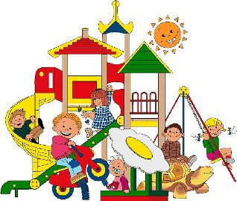
Специалистами для снятия детских страхов используют различные методы:
· Арт-терапия;
· Сказкотерапия;
· Музыкотерапия;
· Танцетерапия.
· Игротерапия
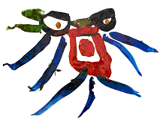
В далеко зашедших случаях надо лечить не конкретный страх, а сам невроз — в таком состоянии ребенок, исцеленный от боязни чего-то одного, тут же после краткого периода мучительной тревоги начнет бояться чего-то или кого-то другого. В таких случаях требуется воздействие комплексное, одновременно психотерапевтическое и медикаментозное, поэтому стоит обратиться к детскому неврологу, психотерапевту, психиатру.
Фобии специалисты чаще всего лечат старым и проверенным методом систематической десенсибилизации. Систематическая десенсибилизация (снижение чувствительности к раздражителю) чаще всего используется в терапии нарушений поведения, связанных с классическими фобиями (боязнь пауков, змей, мышей, замкнутого пространства и т.д.) или социальными страхами.
В спокойной обстановке пациенту сначала объясняют, что ему бояться нечего. Потом ему предъявляют изображения его персонального страха, например, паука, следя за тем, чтобы пациент при этом не нервничал, а, наоборот, старался расслабиться. Когда его первоначальная реакция угасает, ему дают полюбоваться еще более яркими и красочными портретами мохнатых монстров, потом показывают пауков из коллекции и, наконец, приносят в психотерапевтический кабинет живых пауков.
Сначала пациент смотрит на них издали, потом подходит все ближе и ближе. Психотерапевт или его ассистент берут в руки пауков, расхаживают с ними по комнате и демонстрируют всем своим видом, что все в порядке.
Наконец, на последнем этапе, человек окончательно забывает о своей фобии и сам спокойно дотрагивается до этих членистоногих. Точно так же происходит угасание страха собак, кошек и прочих «грозных» зверей.
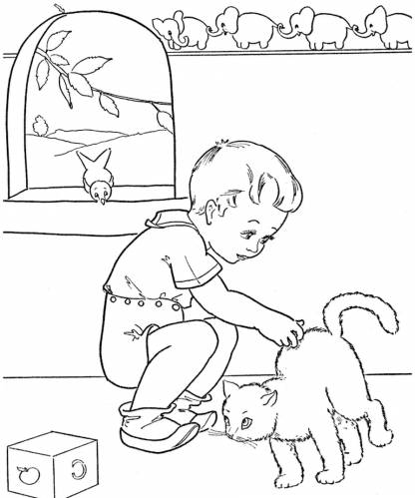
Фобии лечат и при помощи гипноза, заставляя пациента в гипнотическом трансе вернуться к психотравмирующей ситуации, первоначально вызвавшей страх (например, к сцене с нападением собаки), обычно прочно вытесненной из сознания, и заново проиграть ее. Пережитое таким образом кошмарное воспоминание теряет свою актуальность, и страх уходит. Таким же способом лечат и заикание, которое нередко возникает у ребенка после того, как он испугался собаки.
А всегда ли зоофобии надо лечить? Что касается страха собак и кошек — конечно, он очень мешает жить, потому что и те, и другие давным-давно стали нашими постоянными спутниками. Но много ли мышей можно встретить в городской многоэтажке? Или змей? Так что избавляться имеет смысл только от тех фобий, которые реально мешают жить.
Но, разумеется, не надо ждать, пока страх зафиксируется и укоренится, лучше действовать сразу, тогда эффект достигается проще и быстрее. Рассмотрим конкретный случай с собакой, которая напугала ребенка. Родители должны объяснить ему, как себя надо вести с собаками, показывать больше картинок и фильмов, где действуют замечательные героические собаки, т. е. постепенно заново «знакомить» своего ребенка с этими животными именно для того, чтобы снять страх общения с ними.
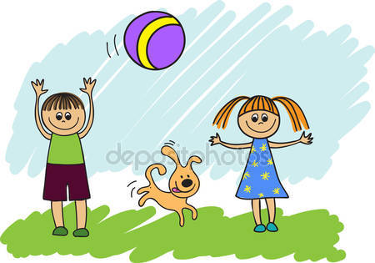
Источники:
1) Арнольд О. « Школьный психолог», январь, 2012
2) Чибисова М. «Школьный психолог», № 2, 2015

Советуем прочитать: А. И. Захаров «Дневные и ночные страхи у детей», изд-во «Союз», СПб, 2000

